Снова о клещах.
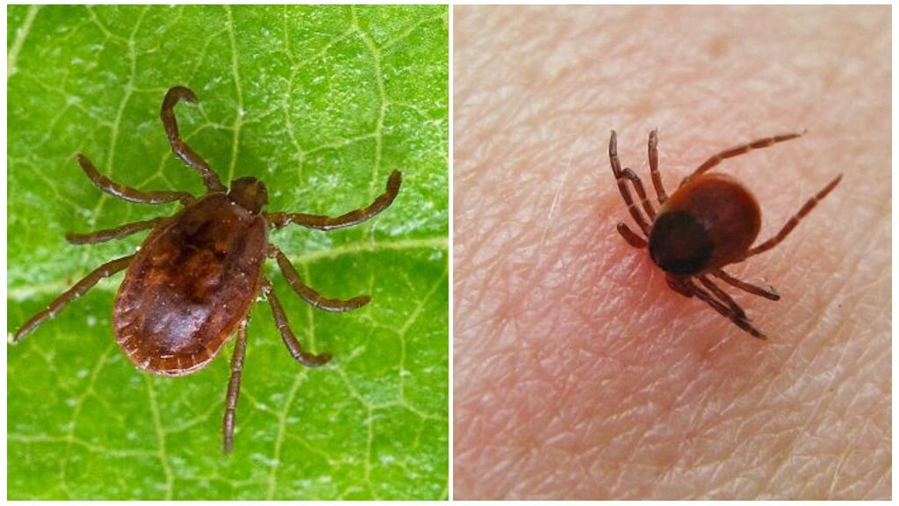

С наступлением весны люди стремятся как можно больше бывать на природе. Но в это же время начинают активно размножаться клещи, являющиеся переносчиками опаснейших заболеваний, среди которых – крымская геморрагическая лихорадка.
В 2020 году в Сальском районе было зарегистрировано 161случаев укусов клещами, из них 71 ребенок, в 2021году – 321, детей- 125.
На 18 апреля 2022 года- 12 укушенных, из них 6 детей, а на этот период 21 года- 4 всего, 3 детей. Регистрация случаев укуса клещами начинается с февраля месяца, чаще всего при уходе за домашними животными.
В основном встреча с клещами происходит в личных подворьях, на дачах, кладбищах, реках, лесополосах.
Чтобы Ваш отдых на природе был безопасным, применяйте в качестве индивидуального средства защиты – репелленты. Наибольший эффект дают акарициды (препараты, вызывающие гибель клещей). Но необходимо помнить, что такие средства используются только для обработки верхней одежды. Недопустимо проводить аэрозольную обработку воздуха в помещении таким препаратом или наносить средство на неодетого человека! Избегайте попадания препарата на кожу!
При выезде на природу, конечно не лишне напомнить о такой банальности, как необходимость надевать закрытую одежду, не оставляя открытых участков кожи.
В случае обнаружения клеща его необходимо снять как можно быстрее. Для этого лучше обратиться в лечебное учреждение города или района. При самостоятельном удалении клеща, важно его не раздавить и доставить в филиал ФБУЗ «Центр гигиены и эпидемиологии в Ростовской области» в городе Сальске ул. Островского № 3 в стеклянном флаконе с притертой пробкой.
Хотя размножение клещей - сезонное природное явление, Вы можете снизить численность паразитов, очищая свой придомовой или дачный участок от прошлогодней травы, сухостоя, мусора. При выборе места для отдыха предпочтительнее выбирать сухие участки, лишенные травянистой растительности. При снятии клещей с домашних животных, ни в коем случае не раздавливайте их, производите эту работу только в перчатках.

Организационно-методический отдел
МБУЗ «ЦРБ» Сальского района

